

BỘ GIÁO DỤC VÀ ĐÀO TẠO
TRƯỜNG CAO ĐẲNG FPT
KHOA CNTT

BÁO CÁO ASM



NÀM

Giáo viên hướng dẫn: Thầy Thế
Sinh viên thực hiện : Đoàn Huỳnh Duy Cương

Khóa 1 kỳ Summer năm 2022

-Các chức năng được kiểm thử bao gồm :

+Kiểm thử Login (đăng nhập);
Có 31 test case. Pass run 29 cái = 94%. Run fail = 2
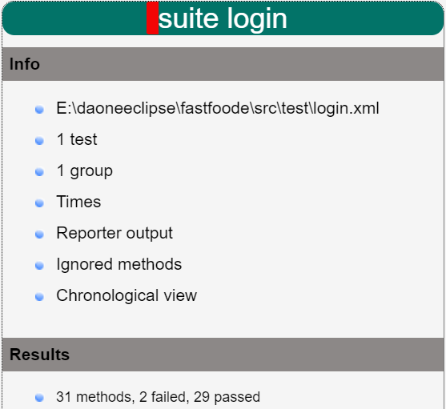
+Kiểm thử Register(đăng ký):
Test case 83 cái. Pass run 82 = 99%. Run fail = 1%
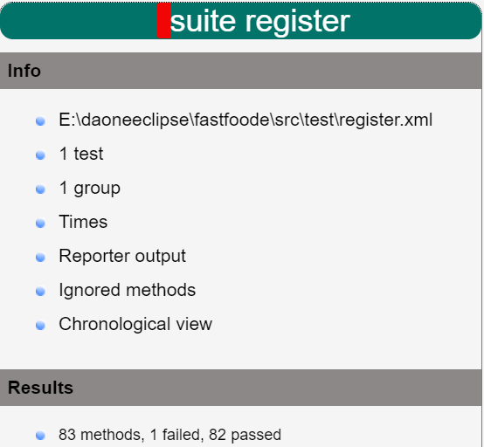
+Kiểm thử changePass(thay đổi mật khẩu):
Có 75 test case. Pass run 70 test = 93 %. Run fail = 7%
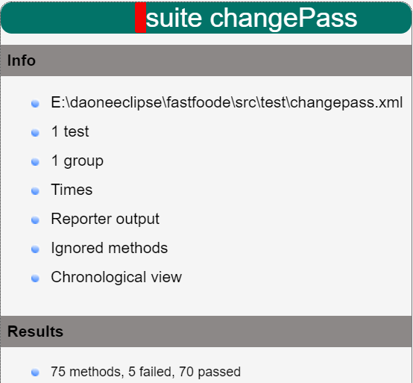
+Kiểm thử updateInformation(cập nhập thông tin)
Có 73 test case: pass 57 cái = 78%. Fail 16 cái = 22%
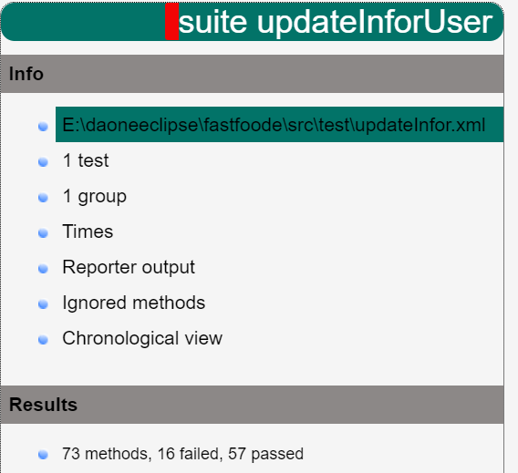
+Kiểm thử update sản phẩm:
Có 102 test case và tất cả đều pass . Pass run = 100%
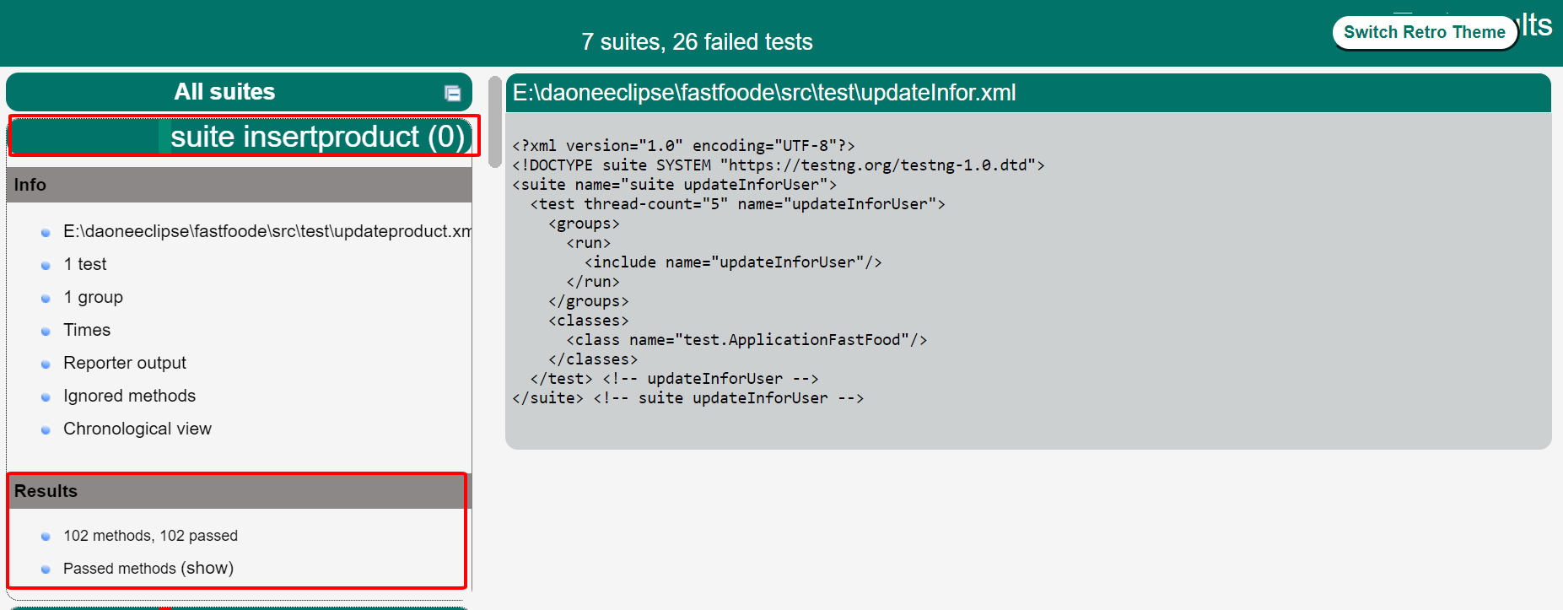
+Kiểm thử cập nhập sản phẩm.
Có 102 test case. Pass run 100 cái = 98%. run fail 2 %
